1.
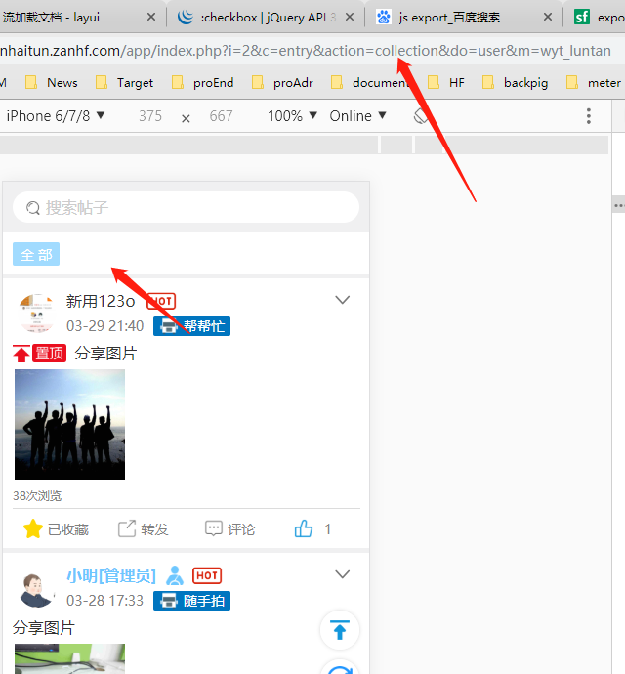

待审核帖子列表，我的帖子列表，我参与的帖子列表，我的收藏帖子列表。分类标签没渲染。

2.
'index.php?i=2&c=entry&action=zan&do=Index&m=wyt_luntan'
点赞接口修改，不要返回yes no，返回code msg

3.
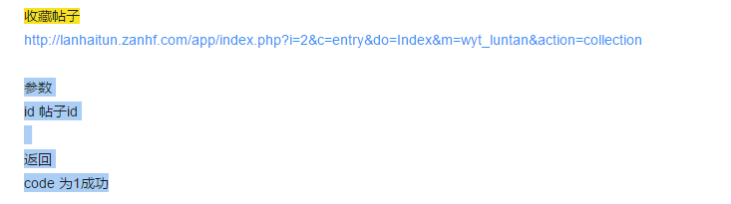
收藏接口请求成功但是没有收藏成功。修改成，收藏和取消收藏两个操作。

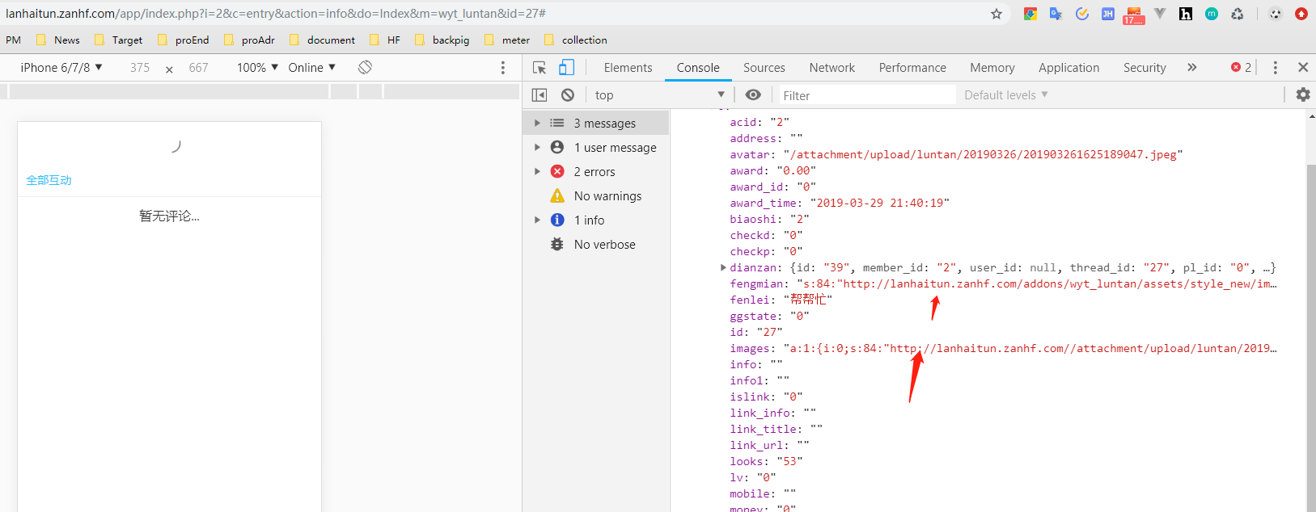
http://lanhaitun.zanhf.com/app/index.php?i=2&c=entry&do=Index&m=wyt_luntan&action=thread_info
帖子详情接口 图片 和封面返回地址没有解码,没有像列表接口一样吧videos数组返回，外链接信息也没有返回

5.
index.php?i=2&c=entry&do=Index&m=wyt_luntan&action=shenghe_list
获取待审核列表 也是没有解码，没有videos数组，没有外链信息

6.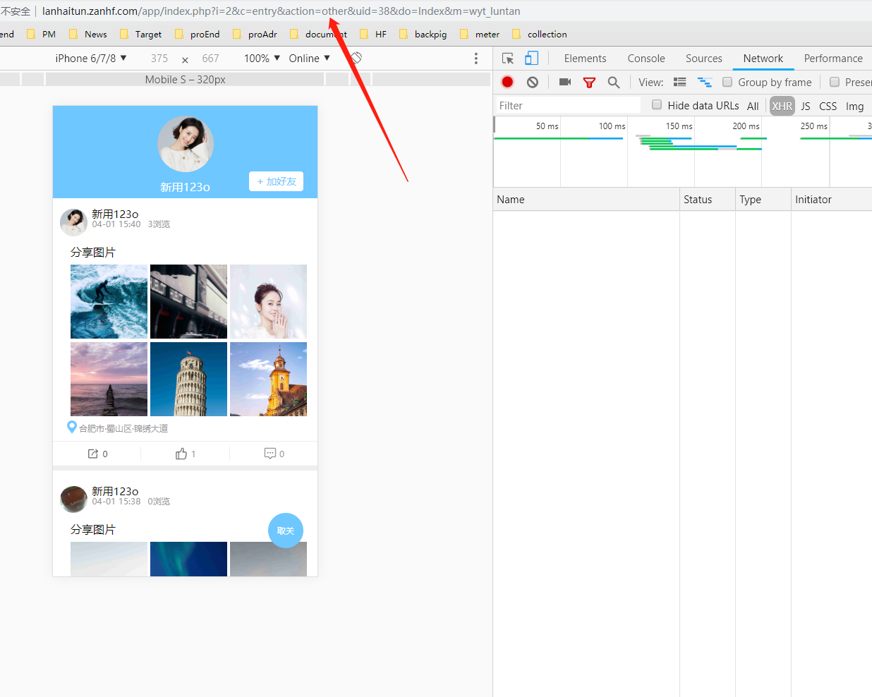
将个人中心页改为接口模式。注意图片和封面的解码，返回videos，返回外链的值

7.
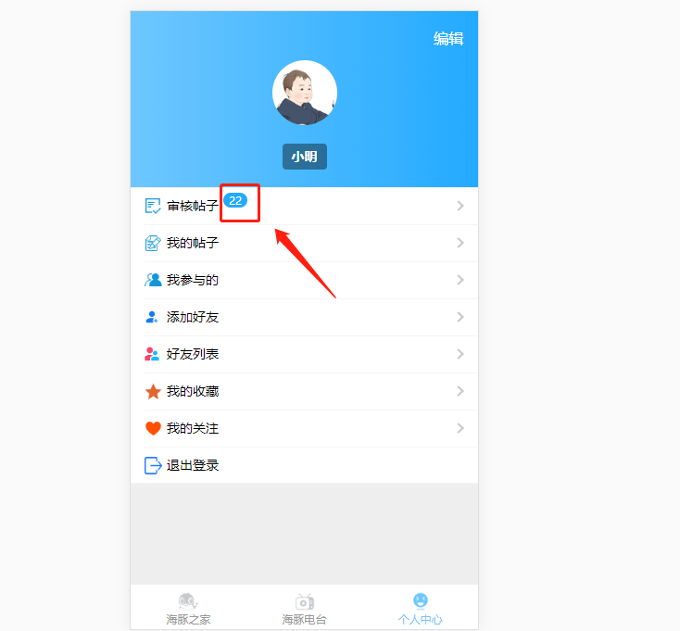
管理员审核帖子加个数量提示，页面上渲染一下

